**Лабораторна робота № 2** Розробив: Дюжев Марк

## Тема: Перевірка роботи CGI-застосувань.

## Мета: Перевірити можливість використання bat-файлів, як CGI-застосувань.

## Обладнання: Персональний комп'ютер. Пакет програм XAMPP. Текстовий редактор Sublime Text 3 або IDE NetBeans. Web-браузер Chrome, Firefox, Opera.

## Хід роботи:

1. Відкрити .htaccess та записати туди наступні налаштування серверу (зберегти файл):

ScriptInterpreterSource Registry-Strict

AddHandler cgi-script .bat

Options +ExecCGI +FollowSymlinks

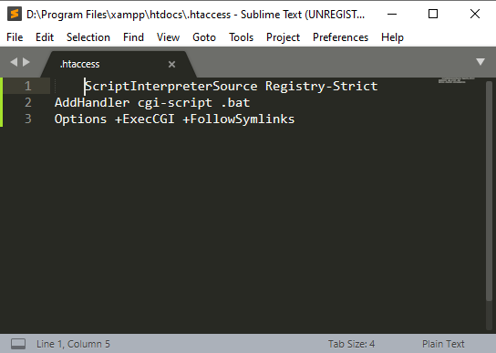

1. Відкрити index.bat та записати туди наступний код інтерпретатору командного рядка (зберегти файл):

@echo off

echo Content-Type: text/plain

echo.

dir

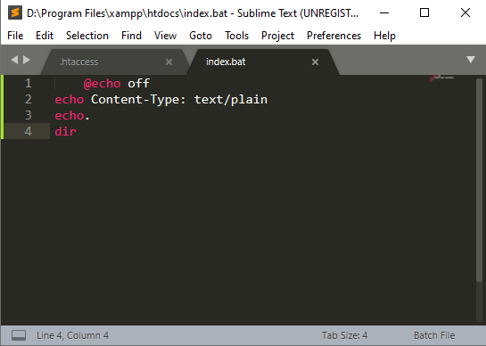

1. Перейти за адресою <http://127.0.0.1/index.bat> або <http://localhost/index.bat> та впевнитись, що завантажився результат роботи консольної команди dir

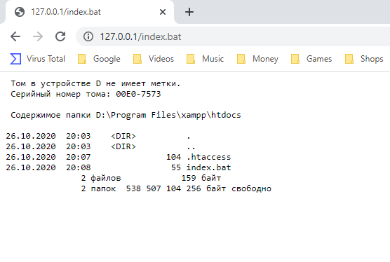

1. Відкрити .htaccess та додати туди наступні налаштування серверу (зберегти файл):

AddHandler cgi-script .exe

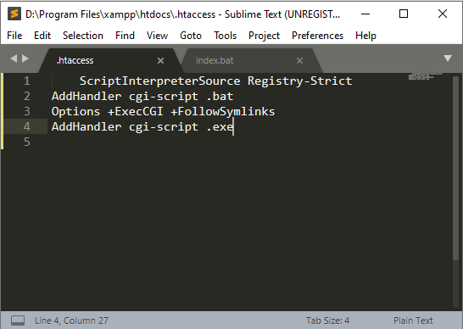

1. Створити консольний проект на Delphi
2. Написати наступну програму *:

program Project1;

{$APPTYPE CONSOLE}

{$R *.res}

uses

System.SysUtils;

begin

try

{ TODO -oUser -cConsole Main : Insert code here }

Write('Content-Type: text/plain');

Writeln('');

Writeln('');

Write('hello world!');

except

on E: Exception do

Writeln(E.ClassName, ': ', E.Message);

end;

end.

1. Помістити файл project1.exe до каталогу C:\xampp\htdocs\
2. Перейти за адресою <http://127.0.0.1/project1.exe> або <http://localhost/project1.exe> та впевнитись, що завантажився результат роботи консольної програми project1.exe

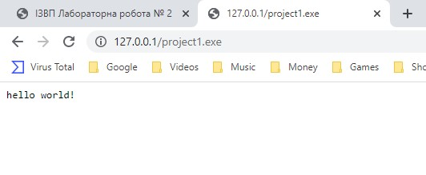

1. Перевірити чи встановлено на комп'ютер інтерпритатор мови Python. У разі необхідності встановити його самостійно
2. Створити самостійно CGI-сценарій на Python, який виводить числа від 1 до 10 **
3. Перевірити роботу сценарію через HTTP-запит
4. Для кожного етапу роботи зробити знімки екрану та додати їх у звіт з описом кожного скіншота
5. Додати програмний код завдання для самомтійного виконання
6. Дати відповіді на контрольні запитання
7. Зберегти звіт у форматі PDF

**Контрольні питання:**

1. Що таке CGI?
2. Як додати до веб-серверу можливість виконувати застосування на мові perl?
3. В яких випадках застосовують CGI?